การปฏิบัติหน้าที่ของ งาน ป. เดือนธันวาคม 67

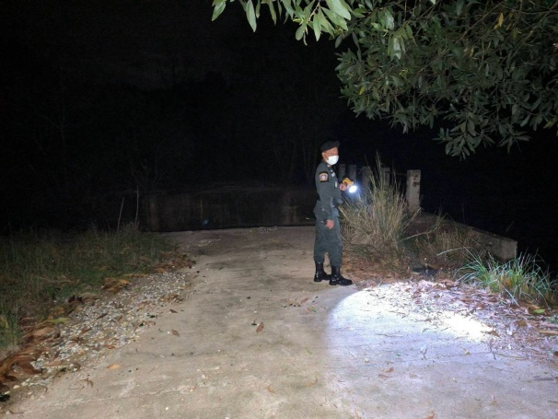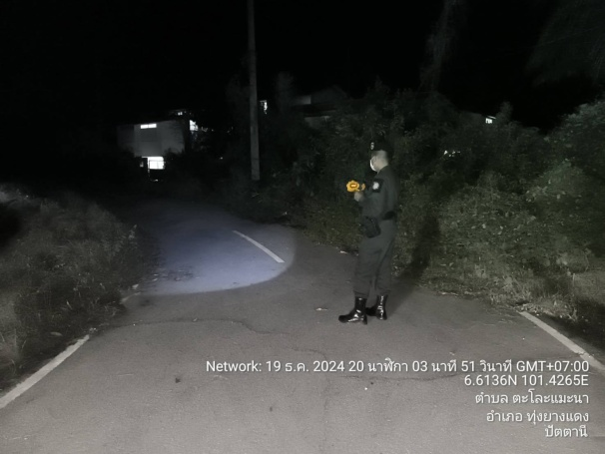

วันนี้ 19 ธ.ค. ๖7 เวลา 20.๐๐ น. ภายใต้การอำนวยการของ พ.ต.อ.อลัมต์ เมฆารัฐ ผกก.สภ.ทุ่งยางแดง, พ.ต.ท.ภควัฒ ภัทรนันท์สกุล รอง ผกก.ป.สภ.ปานาเระ ช่วยราชการ สภ.ทุ่งยางแดง, พ.ต.ท.วีระวัฒน์ ดำรงกูล สวป.สภ.ทุ่งยางแดง สั่งการให้ ร.ต.อ.สมคิด ศิริพันธ์ รอง สวป. สภ.ทุ่งยางแดงปฏิบัติหน้าที่ร้อยเวรฯ ๒๐ หมายเลข ว.๑๓ (๐๖๑-๒๔๘๒๐๐๗)พร้อมด้วยชป.เคลื่อนที่เร็ว ว.๔ ลว.เดินเท้ารอบที่ตั้งสังเกตสิ่งผิดปกติต่างๆ รอบๆที่ตั้งป้องกันการลอบโจมตีที่ตั้ง ลดช่องว่างจำกัดเสรีภาพในการเคลื่อนไหวของกลุ่มแนวร่วม ผกร.ฯ

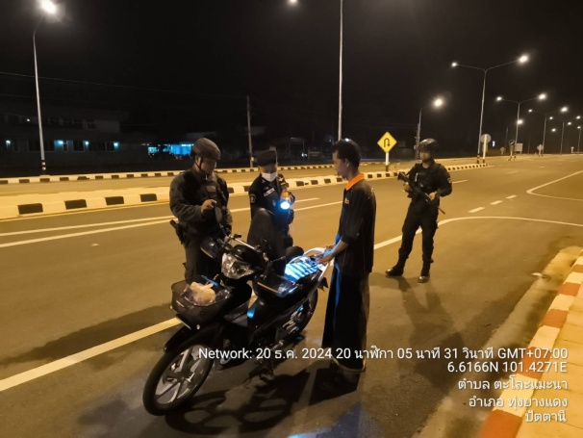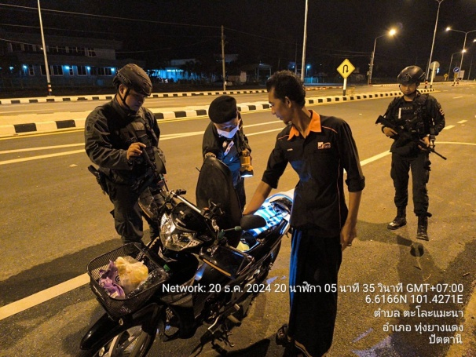

วันนี้ 20 ธ.ค. ๖7 เวลา 20.๐5 น. ภายใต้การอำนวยการของ พ.ต.อ.อลัมต์ เมฆารัฐ ผกก.สภ.ทุ่งยางแดง
, พ.ต.ท.ภควัฒ ภัทรนันท์สกุล รอง ผกก.ป.สภ.ปานาเระ ช่วยราชการ สภ.ทุ่งยางแดง, พ.ต.ท.วีระวัฒน์ ดำรงกูล สวป.สภ.ทุ่งยางแดง สั่งการให้ ร.ต.อ.นิอาแซ นิจิ รอง สว.(สส.)สภ.ทุ่งยางแดง/ปฏิบัติหน้าที่ร้อยเวร ๒๐ หมายเลข ว.๑๓ (089-9784419) พร้อมด้วยชป.เคลื่อนที่เร็ว ว.๔ ว.๔๓ (POP UP) เพื่อสร้างความอุ่นใจให้ประชาชนในพื้นที่ ป้องกันการก่ออาชญากรรม ป้องกันการแข่งรถในทางและบนท้องถนน เพื่อตรวจสอบบุคคลและยานพาหนะต้องสงสัยตามภาพข่าวแจ้งเตือน ตรวจสอบสิ่งเสพติด สิ่งผิดกฎหมาย และวัตถุต้องสงสัยต่างๆและจำกัดเสรีภาพ ลดช่องว่างการเคลื่อนไหวของกลุ่มแนวร่วม (ผกร.)

